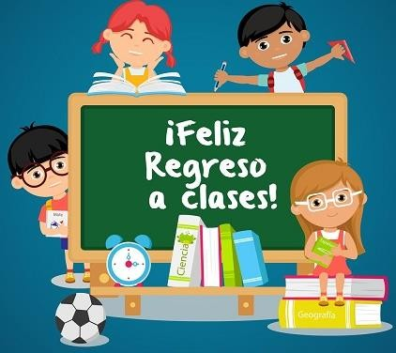

|  |  |  |
| --- | --- | --- |
| **Tus Profesores Somos** | **Asignatura** | **Correo Electrónico De Entrega De Los Trabajos** |
| **Luis Fernando Ramos** | **Tecnología e Informática** | [**lframos@educacionbogota.edu.co**](mailto:lframos@educacionbogota.edu.co) |
| **Yeimi Rodríguez Clavijo** | **Artes e Inglés** | [**yerodriguezc@educacionbogota.edu.co**](mailto:yerodriguezc@educacionbogota.edu.co) |
| **Sindy Esquivel** | **Ciencias Naturales y Educación Física** | [**sesquivel@educacionbogota.edu.co**](mailto:sesquivel@educacionbogota.edu.co) |
| **Guillermo Posada M.** | **Sociales, Ética y Religión.** | [**gposada@educacionbogota.edu.co**](mailto:gposada@educacionbogota.edu.co) |
| **Lady Jenneth Avila G.** | **Matemáticas y Geometría** | [**ljavila@educacionbogota.edu.co**](mailto:ljavila@educacionbogota.edu.co) |
| **Laura Viviana Parada R.** | **Español** | [**lvrodriguez@educacionbogota.edu.co**](mailto:lvrodriguez@educacionbogota.edu.co) |

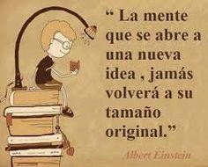

|  |  |  |
| --- | --- | --- |
| **FECHAS DE ENTREGA DE ACTIVIDADES GUÍA N° 1** | | |
| **Tecnología e Informática** | **Miércoles 17** | [**lframos@educacionbogota.edu.co**](mailto:lframos@educacionbogota.edu.co) |
| **Sociales, Ética y Religión** | **Jueves 18** | [**gposada@educacionbogota.edu.co**](mailto:gposada@educacionbogota.edu.co) |
| **Artes** | **Viernes 19** | [**yerodriguezc@educacionbogota.edu.co**](mailto:yerodriguezc@educacionbogota.edu.co) |
| **Español** | **Lunes 22** | [**lvrodriguez@educacionbogota.edu.co**](mailto:lvrodriguez@educacionbogota.edu.co) |
| **Matemáticas** | **Martes 23** | [**ljavila@educacionbogota.edu.co**](mailto:ljavila@educacionbogota.edu.co) |
| **Ciencias Naturales** | **Miércoles 24** | [**sesquivel@educacionbogota.edu.co**](mailto:sesquivel@educacionbogota.edu.co) |
| **Inglés** | **Viernes 26** | **Trabajo interactivo en línea.**  1 |

# Primero marca tu cuaderno bien bonito con primer semestre Responda las siguientes preguntas en su cuaderno.



Busca la informacion en los siguientes buscadores de internet.

Y/ikipedia

9"

Escribe bien en el cuaderno las preguntas y las respuestas conpletas. que tengan sentido y Io mas importante que tu las entiendas.



# yQué es el correo electronico y para qué nos sirye?

1. yCuâl es la ventaja del correo electronico frente al teléfono o a!

correo tradicional?

1. EscriDa tres reconendaciones sobre el Duen uso del correo

electronico.

4. Diduja en color y grande los logotipos de los siguientes prestadores de serviclo de cofreo electronico o Email: OUTLOOK, GMAIL, YAH00, Z0h0 yA0L

WIKIPEDIA



**INSTRUCCIONES PARA EL DESARROLLO DEL MÓDULO DE SOCIALES.**

Indica número de módulo que se está trabajando.

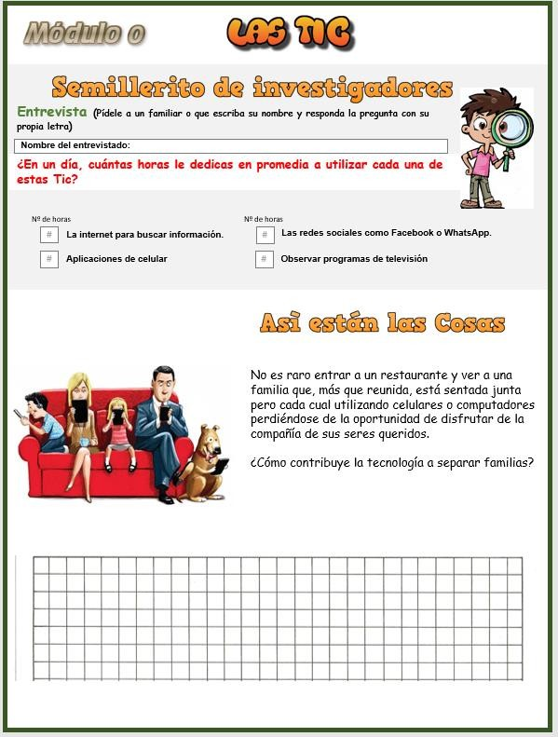

Indica el tema curricular a trabajar en el módulo.

En esta sección los estudiantes deben observar la instrucción y hacer una encuesta que responderán los padres, acudientes o él mismo según la indicación.

En esta sección se plantea una problemática para analizar que se relaciona con el tema.

El problema planteado siempre tiene una pregunta que debe ser contestada en los renglones con cuadrícula de abajo.

En esta sección se escribe el texto de la respuesta desde el comienzo de las márgenes y si no es punto final debes escribir hasta el final de la margen. Para responder la pregunta se deben utilizar al menos tres renglones dejando renglón de por medio (en un renglón si se escribe y en el siguiente no). Se deja sólo un cuadro para separar palabras.

En esta sección se exponen los contenidos relacionados con el tema.

**IMPORTANTE**

1. **En cada ciclo de trabajos (dos semanas) se enviarán tres módulos para desarrollar. En esta ocasión, por ser la primera vez, se enviará un solo módulo.**
2. **No olviden que la asignatura de sociales, ética y religión se trabaja de manera integrada, es decir que a medida que avancemos en los módulos se presentan temáticas y problemáticas que se relacionan con dichas asignaturas.**

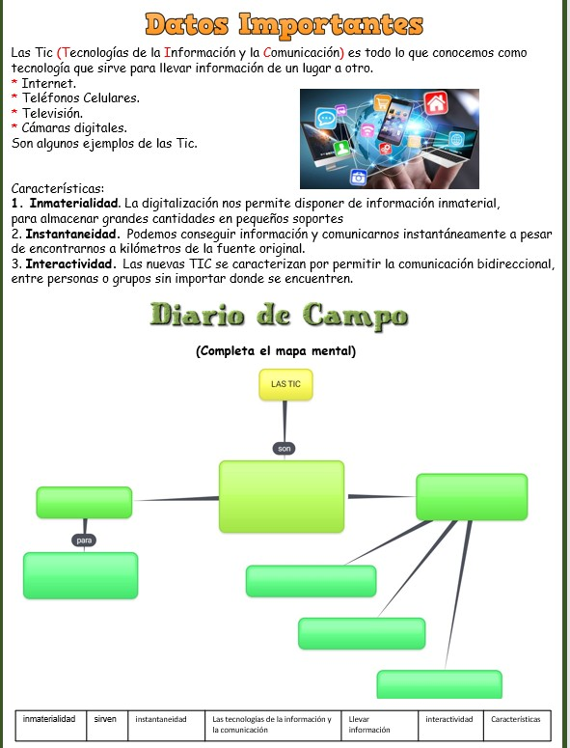

El mapa mental permite resumir de manera gráfica los contenidos temáticos.

Debes observar los textos que aparecen en la parte inferior para luego anotarlos en el mapa mental dentro del cuadro que considerés es el adecuado intentando que el mapa quede construido de manera coherente con lo planteado en el tema. Sólo existe una forma correcta de llenarlo así que debes pensar bien

donde va cada texto antes de 3

copiarlo en el cuadro.

**Entrevista (Pídele a un familiar o que escriba su nombre y responda la pregunta con su**

**propia letra)**

**Nombre del entrevistado:**

### ¿En un día, cuántas horas le dedicas en promedia a utilizar cada una de estas Tic?

Nº de horas Nº de horas

# **La internet para buscar información.**

# **Las redes sociales como Facebook o WhatsApp.**

# **Aplicaciones de celular** # **Observar programas de televisión**

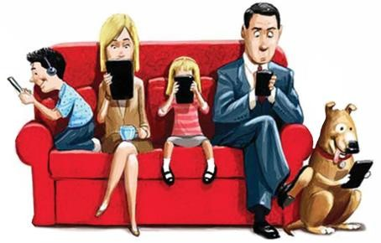

No es raro entrar a un restaurante y ver a una familia que, más que reunida, está sentada junta pero cada cual utilizando celulares o computadores perdiéndose de la oportunidad de disfrutar de la compañía de sus seres queridos.

¿Cómo contribuye la tecnología a separar familias?

4

Las Tic (Tecnologías de la Información y la Comunicación) es todo lo que conocemos como

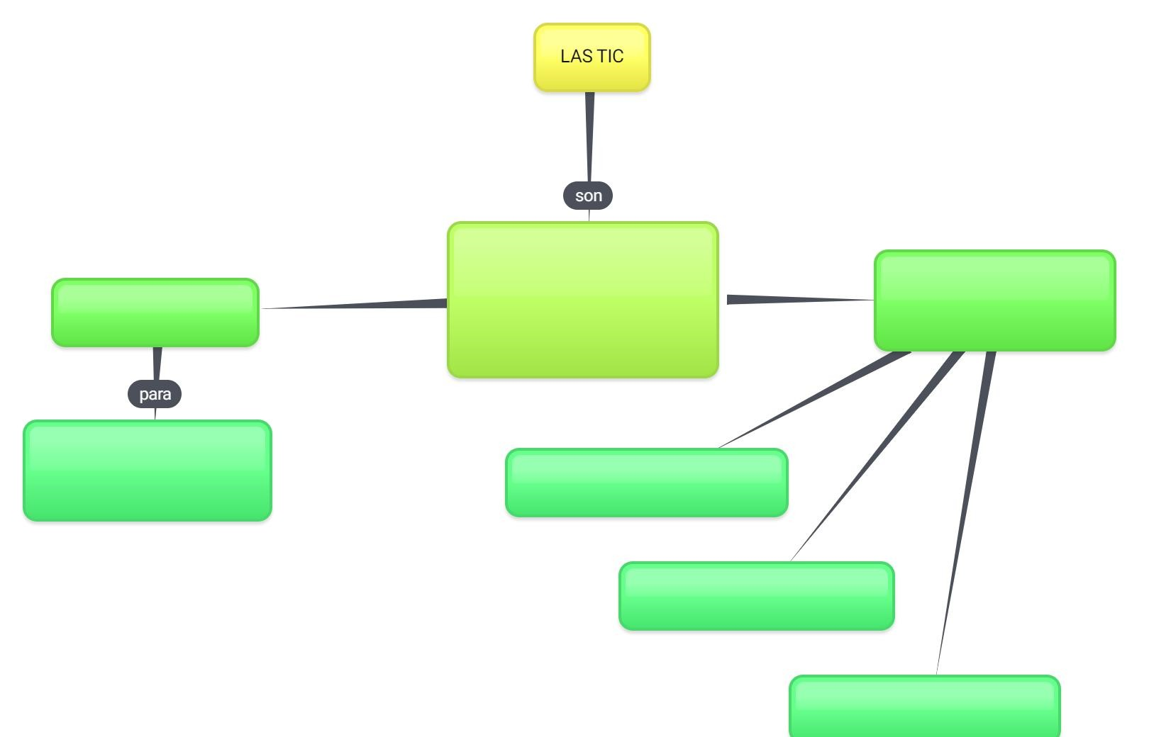

tecnología que sirve para llevar información de un lugar a otro.

* Internet.
* Teléfonos Celulares.
* Televisión.
* Cámaras digitales.

Son algunos ejemplos de las Tic.

Características:

1. **Inmaterialidad**. La digitalización nos permite disponer de información inmaterial, para almacenar grandes cantidades en pequeños soportes
2. **Instantaneidad.** Podemos conseguir información y comunicarnos instantáneamente a pesar

de encontrarnos a kilómetros de la fuente original.

1. **Interactividad.** Las nuevas TIC se caracterizan por permitir la comunicación bidireccional, entre personas o grupos sin importar donde se encuentren.

### (Completa el mapa mental)

|  |  |  |  |  |  |  |
| --- | --- | --- | --- | --- | --- | --- |
| inmaterialidad | sirven | instantaneidad | Las tecnologías de la información y  la comunicación | Llevar  información | interactividad | Características5 |

**COLEGIO CLASS I. E. D**

Resolución de Educación Media Técnica No. 080356 del 25 de Noviembre de 2009 Resolución de Articulación 480 de 20 de Enero de 2008

Resolución de Integración 2818 de Septiembre 13 de 2002 Resolución de Aprobación Renovada No. 415 Enero 30 de 2001

Acuerdo 002 de Enero 12 de 1996

DANE 111-001-13122 NIT 830.022-413-DV 4 ICFES JM 090779 JT 090787

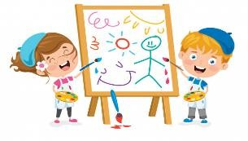

Docente: Yeimi Rodríguez Clavijo

Mail: [yerodriguezc@educacionbogota.edu.co](mailto:yerodriguezc@educacionbogota.edu.co)

Nombre: Grado:





Observa con atención el siguiente enlace <https://www.youtube.com/watch?v=hc77I3CPunc>

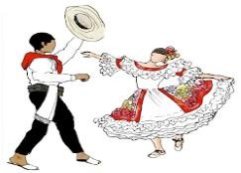

Las Plásticas

**El Arte**

**La Danza**

**Es la capacidad que**

**todos tenemos para expresar ideas, sentimientos, emociones y precepciones acerca de nuestras vivencias a traves de...**

**La Música**

**El Teatro**

Representan el conjunto de acciones y actividades de tipo gráfico y plástico, en donde se utilizan materiales con plasticidad es decir son moldeables, cambiantes a voluntad del artista. Comprende la pintura, el grabado, la escultura, la arquitectura, el dibujo.

Las artes plásticas

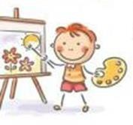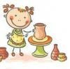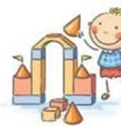

### COLEGIO CLASS I. E. D

Resolución de Educación Media Técnica No. 080356 del 25 de Noviembre de 2009 Resolución de Articulación 480 de 20 de Enero de 2008

Resolución de Integración 2818 de Septiembre 13 de 2002 Resolución de Aprobación Renovada No. 415 Enero 30 de 2001

Acuerdo 002 de Enero 12 de 1996

DANE 111-001-13122 NIT 830.022-413-DV 4 ICFES JM 090779 JT 090787

Es la base de toda creación plástica, es la imagen plasmada sobre un papel, lienzo o cualquier otro material. ha sido utilizado por la humanidad desde la prehistoria como los primeros métodos para comunicarse de forma escrita.



**El Dibujo:**

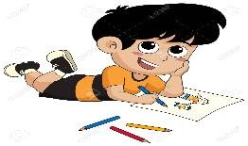



**Actividad**



**¡Es hora de dibujar tu monstruo perfecto!**

* 1. Escucha atentamente la narración “Se busca Monstruo” fíjate en cada uno de los personajes,

(los monstruos)

* 1. Escoge uno de los personajes, toma una hoja de block Din a 4 con formato, completa cada uno de los datos:
     + Institución: Colegio Class
     + Asignatura: Artes
     + Tema: Dibujo
     + Profesor: Yeimi Rodríguez
     + Alumno: Escribes tu nombre

Allí dibuja el personaje que escogiste trata de copiarlo lo más parecido posible fíjate en sus detalles y en sus colores, no olvides escribir su nombre en la parte superior con letra muy bonita

* 1. Nuevamente toma una hoja de block Din a 4 con formato, completa cada uno de los datos y allí dibuja tu monstruo perfecto deja volar tu imaginación no olvides colocarle un nombre muy llamativo.



**Amistoso**



Pablo Picasso

|  |  |  |
| --- | --- | --- |
|  | **COLEGIO CLASS IED**  "El conocimiento y el arte como herramientas para la  comunicación, el liderazgo y la convivencia” |  |
| **GUÍA # 1 – TERCERO J.T.**  **SEMANA 15 AL 26 DE FEBRERO - APRENDE EN CASA 2021** |

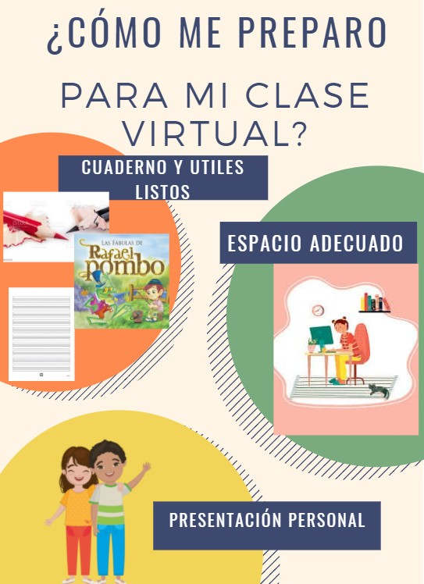



DOCENTE: Laura Viviana Parada Rodríguez.

ENTREGA DE LAS ACTIVIDADES: lunes 22 de febrero. Únicamente por correo electrónico. CORREO ELECTRÓNICO: [lvrodriguez@educacionbogota.edu.co](mailto:lvrodriguez@educacionbogota.edu.co)

|  |  |  |
| --- | --- | --- |
| TEMAS PRIMER PERIODO | DESEMPEÑOS DE COMPRENSIÓN | METODOLOGÍA |
| GRAMÁTICA  - Sustantivos comunes y propios.   * Reconocimiento de grafías. * Uso de mayúsculas. * Manejo de renglón. * El uso de mp y mb. * Las combinaciones gue , gui, ge, gi. * Palabras con c, s ,y ,z. * Medios de comunicación.   GÉNERO NARRATIVO   * La narración, elementos y personajes. * Descripción en la narración. * La fábula (personajes). * -La leyenda (definiciones y temas) * Tradición oral. * Biografía. * Texto instructivo. * El diccionario. | ACTITUDINAL  Expresa su opinión y sentir frente a textos leídos en clase.  Muestra gusto por la lectura y participa activamente en el plan lector.  COGNITIVO  Lee con fluidez textos cortos, aplicando las herramientas comunicativas para realizar una buena interpretación.  PROCEDIMENTAL  Escribe textos narrativos breves entendiendo a características formales, saberes, intereses y experiencias.  Participa de la estrategia “Aprende en casa” cumpliendo con las actividades propuestas y horarios establecidos. | * Leer detenidamente la guía de trabajo (fundamentación) del tema a trabajar. * Participar del encuentro sincrónico donde se dará la explicación de los temas. * Se desarrollarán las actividades en el cuaderno ferrocarril con lápiz rojo y negro y ÚNICAMENTE con letra del estudiante. * Favor enviar las imágenes en orden y donde se vea únicamente la hoja, no debe verse personas ni objetos externos. Preferiblemente escaneado y sin filtros. |

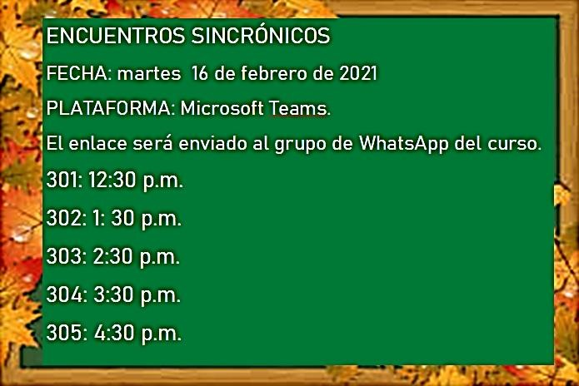

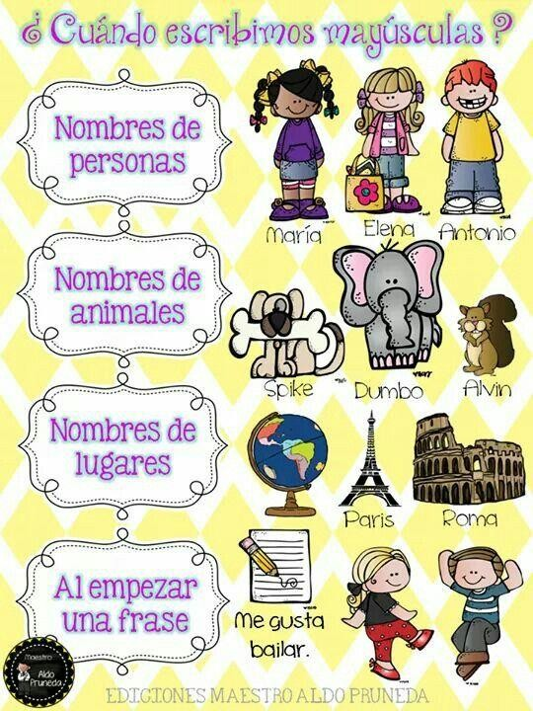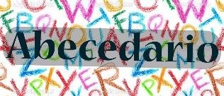FUNDAMENTACIÓN:

El abecedario en castellano tiene 27 letras. Se pueden escribir mayúsculas o minúsculas, sin embargo, se debe cumplir con algunas normas lingüísticas para su uso. <https://www.youtube.com/watch?v=jFoPSytahVc>

ACTIVIDADES:

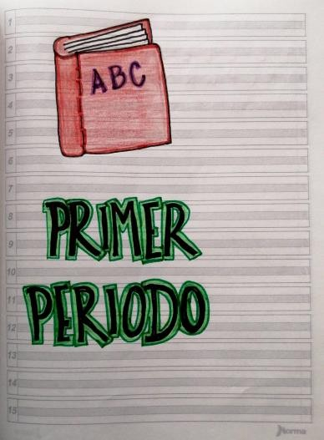Para esta semana debes desarrollar las actividades en un cuaderno ferrocarril grande, cosido. Las actividades de escritura deben ser desarrolladas 100% por el estudiante a excepción de la portada y el primer periodo quienes pueden ser apoyadas por los padres de familia o acudientes.

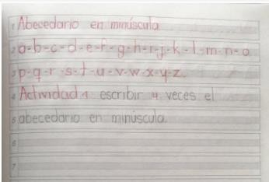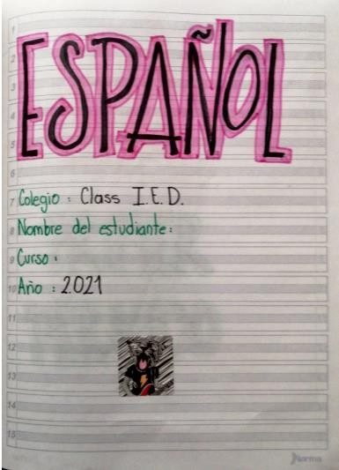

|  |  |
| --- | --- |
| Marcar el cuaderno como se indica en la imagen | Marcar el primer periodo.  Pegar o escribir los temas, desempeños y metodología del primer periodo que están al inicio de esta guía. |
| Actividad 1: Escribir 4 veces el abecedario en minúscula. (aparte del título y la muestra) | Actividad 2: Escribir 4 veces el abecedario en mayúscula.  (aparte del título y la muestra) |

## Actividad 3: Escribe 15 sustantivos comunes que identifiques en la fábula del renacuajo paseador de Rafael Pombo. (escribir toda la información que se indica en la imagen.

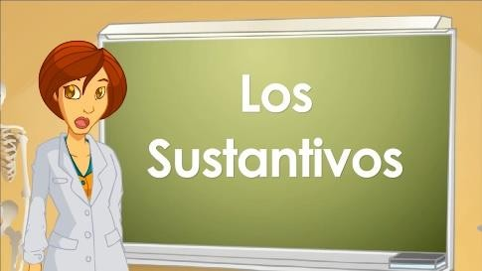Revisa el enlace de youtube para ver la explicación del tema.

<https://www.youtube.com/watch?v=g6Vzr0d7i84>

Actividad 4: En el cuaderno escribe una oración que describa con tus propias palabras lo que está ocurriendo en cada imagen.

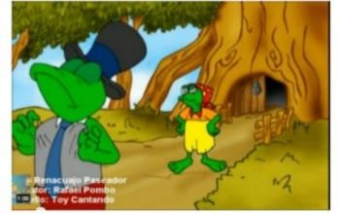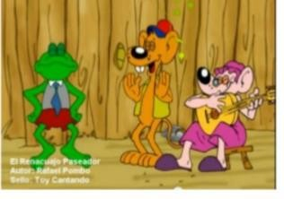

IMÁGEN NÚMERO 1 IMÁGEN NÚMERO 2

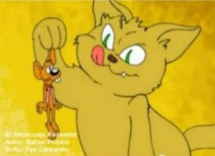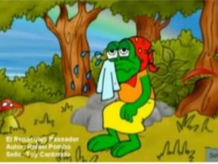

IMÁGEN NÚMERO 3 IMAGEN NÚMERO 4

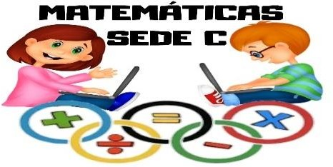

**Correo electrónico:** [ljavila@educacionbogota.edu.co](mailto:ljavila@educacionbogota.edu.co) **Contenidos: Conjuntos …. Determinación …. Pertenencia Objetivo:** Reconocer las características de un conjunto, estableciendo relaciones de pertenencia y no pertenencia.

**Queridos estudiantes:**

1. **El trabajo debe ser entregado el martes 23 de febrero al correo electrónico.**
2. A continuación, encontraran las fechas y horas para conectarse a los encuentros sincrónicos de nuestra asignatura. Por favor conectarse 5 minutos antes de la hora establecida para el inicio.
3. No olviden tener a la mano: la guía que desarrollaron, lápices, colores, borrador y el cuaderno o el block donde vayan a trabajar.

|  |  |  |  |  |
| --- | --- | --- | --- | --- |
| **301** | **302** | **303** | **304** | **305** |
| **Jueves 25** | **Jueves 26** | **Miércoles 24** | **Miércoles 24** | **Miércoles 24** |
| **2:30 pm** | **3:45 pm** | **1:00pm** | **2:00pm** | **3:00pm** |

### FUNDAMENTACION

**Conjunto:** es la agrupación de diferentes elementos que comparten entre sí características y propiedades semejantes.

**Representación:** Los conjuntos se pueden representar en Diagrama de Venn o entre corchetes. Se nombran con letras mayúsculas.

|  |  |
| --- | --- |
| **Diagrama de Venn** | **Corchetes.** |
| Resultado de imagen para imagenes de diagrama de venn de frutas | A= {manzana, uvas, melón} |

**Determinación:** Los conjuntos se pueden determinar por extensión o por comprensión:

**Extensión:** Cuando se mencionan todos los elementos del conjunto.

**Comprensión:** Cuando se menciana una característica que define a todos los elementos del conjunto.

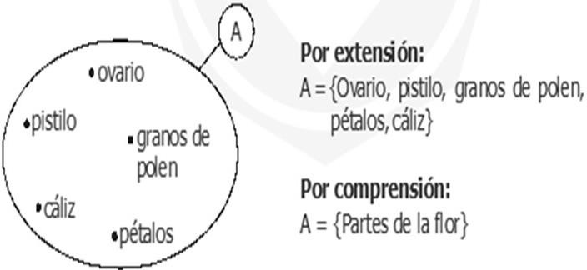

### Relación de conjuntos:

**Pertenencia:** Si un elemento cumple con la característica de un conjunto, decimos que pertenece a ese conjunto y usamos el símbolo ϵ

**No pertenencia:** Si un elemento no cumple con la característica de un conjunto, decimos que no pertenece a ese

conjunto y usamos el símbolo ∉

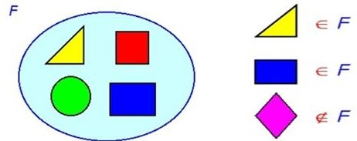

**ACTIVIDADES**

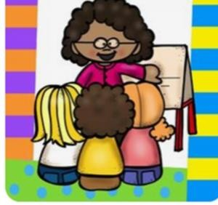

* 1. Leer la fundamentación con detenimiento.
  2. Observar el video explicativo que será enviado a través de los grupos de WhatsApp.
  3. Resolver todos los ejercicios y enviar las evidencias el martes 23 de febrero al correo: [ljavila@educacionbogota.edu.co](mailto:ljavila@educacionbogota.edu.co)

1. 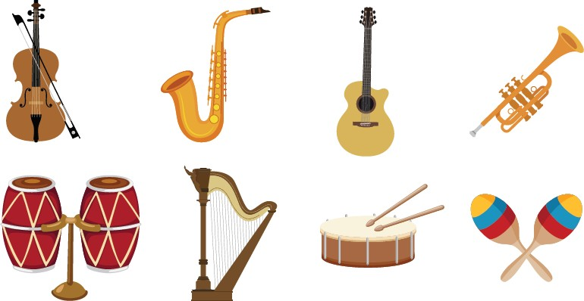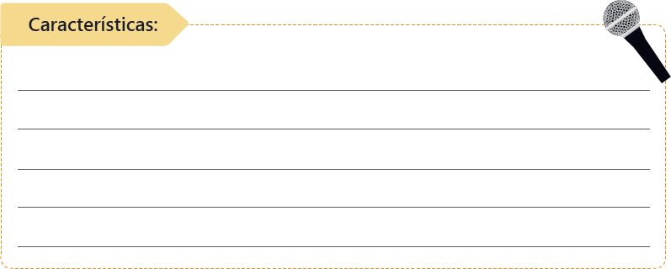Observa con atención los siguientes instrumentos musicales y responde ¿cuáles serían las características o cualidades por las que podrías agruparlos?
2. Escribe las características comunes por las que crees que se agruparon los objetos. Para diferenciar los conjuntos asígnale una letra mayúscula escribiendo en el cuadro pequeño.

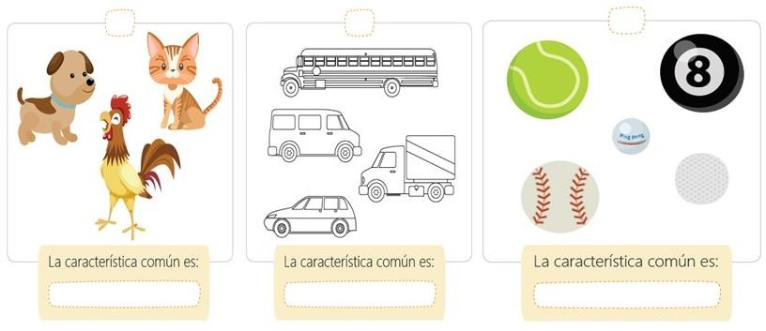

1. Representa los siguientes conjuntos por extensión y por comprensión.

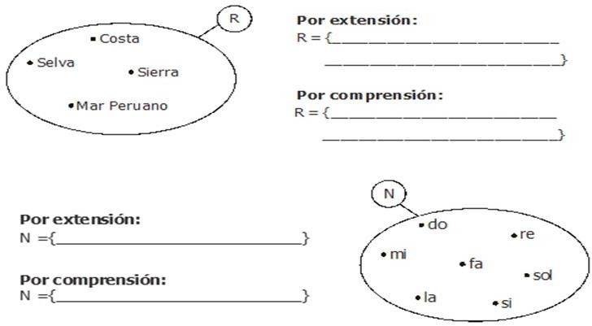

1. Carlos representó los astros que investigará. Observa el conjunto y completa con los símbolos de: pertenece **** o no pertenece **** según corresponda.

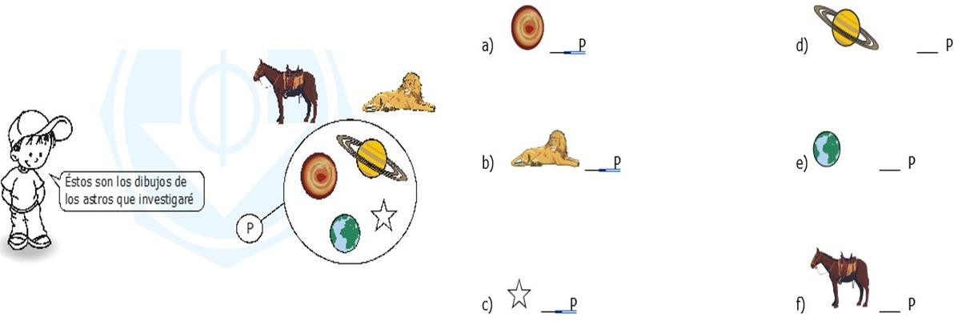

1. Escribe tres elementos que pertenecen a los siguientes conjuntos.

H = {Prendas de vestir}

O = {Elementos de un botiquín escolar}

R = {Animales vertebrados}

Q = {Frutas cítricas}

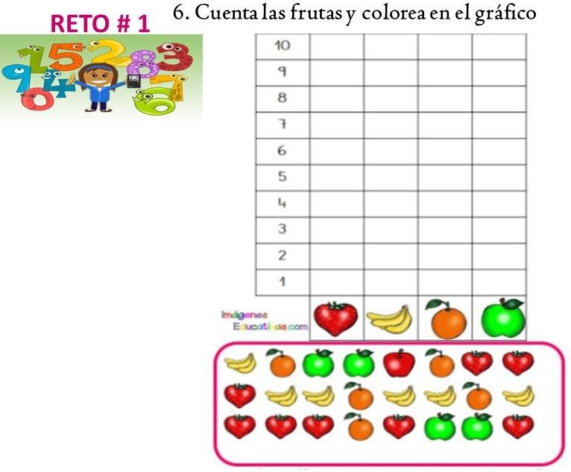

**AUTOEVALUO MI PROCESO DE APRENDIZAJE**

**Marca con una X según corresponda.**

|  |  |  |
| --- | --- | --- |
| DESEMPEÑO | SI | NO |
| Observe el video explicativo |  |  |
| Asistí al encuentro sincrónico |  |  |
| Identifico la característica común de un conjunto dado. |  |  |
| Establezco cuando un elemento pertenece o no pertenece a un conjunto. |  |  |
| Desarrolle toda la guía, |  |  |

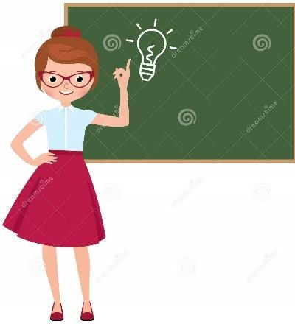CIENCIAS NATURALES

Docente Sindy Esquivel [sesquivel@educacionbogota.edu.co](mailto:sesquivel@educacionbogota.edu.co)

**Entrega de la guía miércoles 24 de febrero**

Para iniciar vas a contestar la siguiente pregunta

¿QUÉ DIFERENCIA A LOS SERES VIVOS DE LOS NO VIVOS?

_ _ _

_ _

_ _ _

_ _

**CARACTERISTICAS DE LOS SERES VIVOS**

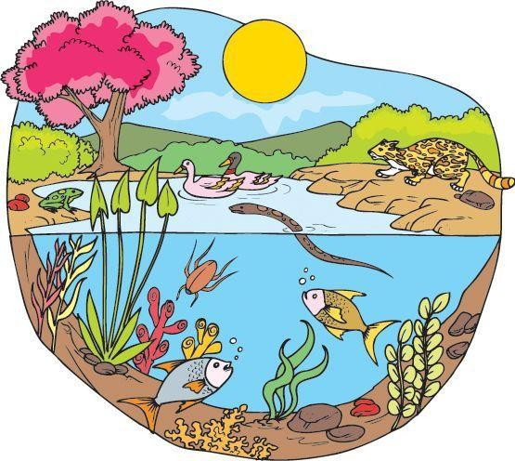

Los seres vivos tienen en común las siguientes características:

* Están constituidos por células.
* Se nutren elaborando su propio alimento u obteniéndolo del ambiente.
* Se relacionan con otros seres vivos y su entorno.
* Se reproducen.

Ahora vas a pensar en 5 seres vivos y con ellos vas a desarrollar la siguiente tabla en tu cuaderno, solo debes contestar si y no en cada una de las casillas en relación al ser vivo que escogiste.

|  |  |  |  |  |  |  |
| --- | --- | --- | --- | --- | --- | --- |
| ***Ser vivo*** | ***Dibujo del ser vivo*** | ***Posee extremidades*** | ***Tiene hojas*** | ***Elabora su alimento*** | ***Consume alimento del***  ***entorno*** | ***Puede reproducirse*** |
| ALGA | https://tse3.mm.bing.net/th?id=OIP.wCdZYGjLcAqcFE-nFNQIAgHaHa&pid=Api&P=0&w=300&h=300 | NO | SI | SI | NO | SI |
|  |  |  |  |  |  |  |
|  |  |  |  |  |  |  |
|  |  |  |  |  |  |  |
|  |  |  |  |  |  |  |
|  |  |  |  |  |  |  |

**LA CÉLULA**

Así como las casas y los edificios están constituidos por miles de ladrillos, los seres vivos están constituidos por miles de unidades llamadas células. La célula es la unidad de origen, estructural y funcional de los seres vivos:

* Es la unidad de origen porque cada ser vivo se origina, a partir de una célula que ya existe.
* Es la unidad estructural porque el cuerpo de un ser vivo está conformado por células.
* Es la unidad funcional porque cumple funciones vitales como ingerir sustancias, transportar los nutrientes en su interior, intercambiar gases con el ambiente y eliminar las sustancias que no necesita.

**Estructura de la célula**

Las células están formadas por tres componentes estructurales:

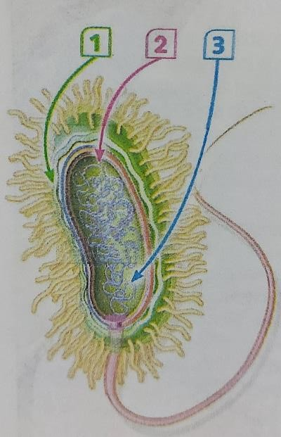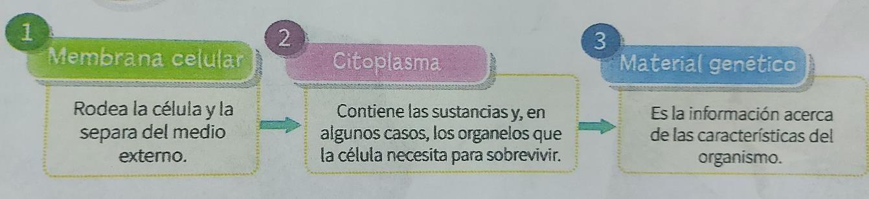

**1. Colorea las siguientes células y colorea de verde la membrana, de rojo el citoplasma y de azul el material genético.**

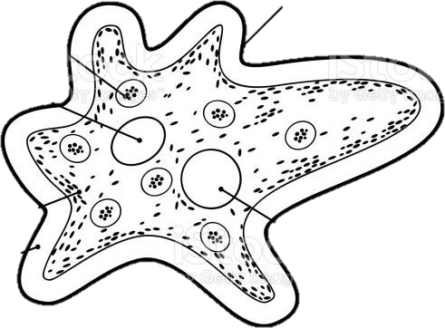

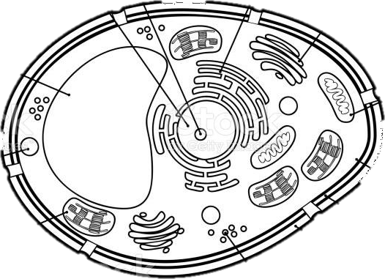

Une con una línea las columnas según corresponda

Están constituidos por células y se reproducen

Membrana celular

La unidad de origen, estructural y funcional se los seres vivos

Citoplasma

Rodea la célula y la separa del medio externo

Seres vivos

Contiene las sustancias que la célula necesita para vivir

Célula

Es la información acerca de las características del organismo

Material genético

**DIA DE LA MUJER Y LA NIÑA EN LA CIENCIA**

OBJETIVO : Promover la participación plena y equitativa de las mujeres y las niñas en la ciencia.

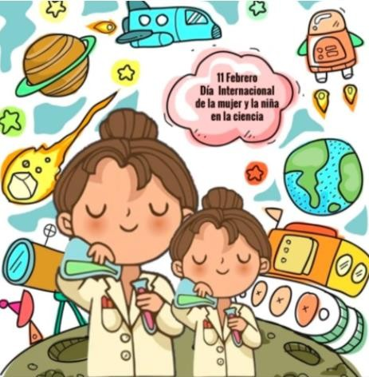

**LA ASAMBLEA GENERAL DE LAS NACIONES UNIDAS DECLARÓ EL 11 DE FEBRERO DÍA INTERNACIONAL DE LA MUJER Y LA NIÑA EN LA CIENCIA.**

Este Día Internacional de la Mujer y la Niña en la Ciencia no pone únicamente el foco en las científicas. También, y muy especialmente, en fomentar desde niñas el interés por la ciencia y a la tecnología.

Todos sabemos que las vocaciones muchas veces se originan en la infancia, por lo tanto, es de vital importancia que conozcan y se familiaricen con distintos temas científicos desde muy temprana edad.

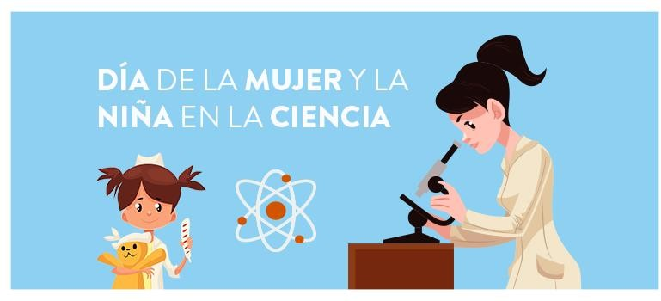**Las mujeres** han contribuido notablemente a la ciencia desde sus inicios. Encontramos mujeres astrónomas, matemáticas, biólogas, ecólogas, medicas. Entre otras, que con el paso del tiempo han logrado ser reconocidas con sus aportes a la CIENCIA ya que en tiempos pasados se cerraron las puertas para ellas; todos los reconocimientos científico técnicos se otorgaba a **los hombres** ellas no tenían voz ni voto. Hoy en día se lucha para reconocer sus derechos y aportes científicos.



**cuento ROSA PIONERA, INGENIERA**

Esta es la historia de Rosa Pionera. Que soñaba con ser una gran ingeniera En clase de Lila Greer se quedaba cortada Y por timidez no se atrevía a decir nada.

Rebuscaba en la basura cuando nadie la miraba Y recogía trastos de cachivaches que atesoraba. Después, por la noche, se remangaba la camisa y se ponía a construir en su refugio bajo la cornisa.

Sola en el desván, bajo la luz de la luna, montaba chismes y artefactos como ninguna. Y cuando le entraba el sueño, escondía sus inventos Para que nadie pudiera ver sus descubrimientos.

Rosa se había vuelto tímida de repente, Llegó a inventar, solapándose la frente. Una máquina de perritos calientes y unos pantalones flotantes Para diversión de sus parientes.

Fred el guarda del zoo era su tío más preferido. Para ahuyentar a los pitones le fabricó un casco lucido Que lanzaba quesos con los restos de un ventilador Porque todo el mundo sabe que eso les da pavor…

**Autora Andrea Beaty**

**ACTIVIDAD A DESARROLLAR**

1. Representa la historia del cuento a través de una historieta en una hoja tamaño carta.
2. Realiza un dibujo donde te representes como científica(o).